Bausmių vykdymo teisinių ir kriminologinių pagrindų kurso koliokviumas 2025-04-07
11.00 val. SPA 210 a. (atsakymams – 90 min.)
Pirmiausia – perskaitykite publikaciją. Po to pasirinktinai atsakykite į 3 iš žemiau pateiktų 5 klausimų:
- Kokias sąsajas pastebite tarp straipsnyje dėstomų minčių ir Lietuvoje įtvirtintų bausmių vykdymo teisės principų, kaip jų laikymąsi tirtumėte kriminologiniu požiūriu (remiantis ir seminaruose analizuotais straipsniais)?
- Koks galimas kalinimo poveikis nuteistiesiems matomas straipsnyje ir ką teoriškai bei praktiškai reiškia asmens resocializacija, kaip ją tirti kriminologiniu požiūriu (remiantis ir seminaruose analizuotais straipsniais)?
- Kokių randate sąsajų tarp straipsnyje dėstomų minčių ir tarptautinių bausmių vykdymo standartų, kaip jų laikymąsi tirtumėte kriminologiniu požiūriu (remiantis ir seminaruose analizuotais straipsniais)?
- Kokių straipsnyje dėstomų minčių sąsajų pastebite su konstitucinėmis žmogaus teisių nuostatomis, taikomomis ir bausmių vykdymo sistemoje, kaip jų laikymąsi tirtumėte kriminologiniu požiūriu (remiantis ir seminaruose analizuotais straipsniais)?
- Kokia teisinė bausmių vykdymo sistema (teisės normų ir institucijų) yra Lietuvoje, ką įdomu būtų joje tirti kriminologiniu požiūriu ir kaip keisti, atsižvelgiant į straipsnyje analizuojamą problematiką (remiantis ir seminaruose analizuotais straipsniais)?
------------------------------------------------------------------------------------------------------------------------------------------------
Atsakymus galite rašyti žemiau arba atskirame dokumente. Taip pat komentarus galite rašyti tekste su track change arba tiesiog tekste. Svarbu, kad atsakytumėte į visus tris klausimus. Naudotis galite visa medžiaga, kokią turite, išskyrus kitų asmenų ir atsakymus generuojančių programų pagalbą. Man svarbu matyti Jūsų savarankišką ir autentišką darbą, žinias ir kompetenciją. Nepamirškite dokumento išsaugoti savo vardu ir pavarde bei įkelti į VMA iki 12.30 val. Koliokviumo rezultatai iki balandžio 27 d., aptarimas – balandžio 28 d. paskaitoje.
-----------------------------------------------------------------------------------------------------------------------------------------------
Straipsnis publikuotas Delfi.lt: https://www.delfi.lt/news/daily/lithuania/nutyleta-realybe-kalejimuose-prasitarusiu-apie-isprievartavima-laukia-dar-baisesnis-likimas-93265689
2023 m. gegužės 13 d. 00:00

Nutylėta realybė kalėjimuose: prasitarusių apie išprievartavimą laukia dar baisesnis likimas (31) „Delfi“ teisėsaugos žurnalistas Vytenis Miškinis Delfi
(skaitymo laikas ~7 min.)
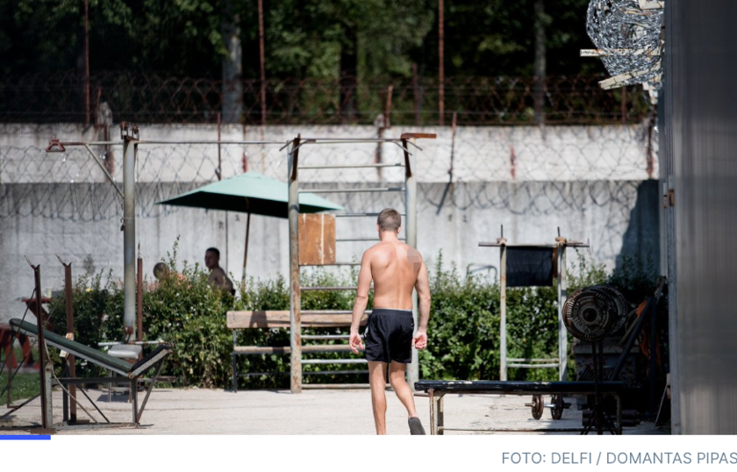
Praktiškai nekontroliuojamai plintančios užkrečiamosios ligos, narkotikų vartojimas dalinantis net pajuodusiu švirkštu ir seksualinė prievarta: su tokia realybe susiduria žmonės, atsidūrę Lietuvos kalėjimuose. Šios problemos yra ne tik nesprendžiamos, jų egzistavimas paprasčiausiai neigiamas, tą parodė Seimo kontrolierių įstaigos parengta ataskaita.
Atlikus patikrinimus Marijampolės, Alytaus bei Pravieniškių 1-ajame kalėjime nustatyta nemažai problemų tiek dėl ŽIV, hepatitų, tuberkuliozės, lytiškai plintančių ligų prevencijos, tiek jų gydymo srityje, Delfi komentavo Seimo kontrolierė Erika Leonaitė.
„Susiduriama su iššūkiais, nulemtais šiuolaikinių standartų neatitinkančios kalėjimų struktūros, resocializacijos ir sveikatos priežiūros specialistų, psichologų stokos, didelių jiems tenkančių darbo krūvių, kartais formalaus ir abejingo su nuteistaisiais dirbančių pareigūnų ir specialistų požiūrio“, – pastebėjo ji.
Seimo kontrolierė pateikė daug įvairių rekomendacijų, kaip spręsti susidariusias problemas. Ypač ji akcentavo būtinybę daugiau dėmesio skirti prevencijai.
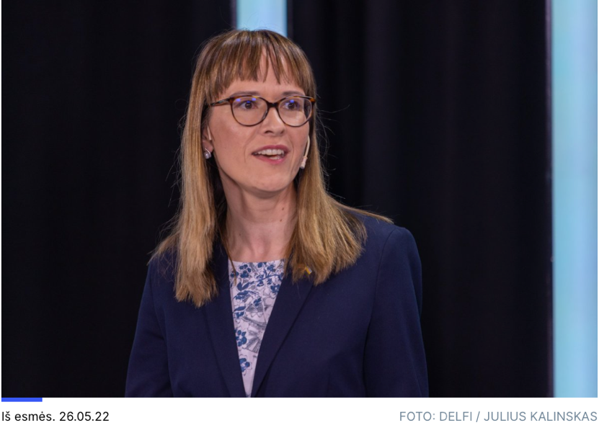
„Didelį susirūpinimą kelia tai, kad net ir užfiksavus itin aukštą riziką lemiančias aplinkybes, pavyzdžiui, tatuiruočių darymą, švirkščiamųjų narkotikų vartojimą, nėra imamasi priemonių atlikti tyrimus dėl kraujo keliu plintančių infekcijų. Be to, atrodytų, nenorima pripažinti realybės, kad tarp nuteistųjų egzistuoja nesaugūs lytiniai santykiai, lemiantys ŽIV ir lytiškai plintančių ligų plitimą. Seksualinio smurto problema taip pat dažnai išlieka nematoma. Tikiuosi, kad mūsų rekomendacijos paskatins teigiamus pokyčius, esame pasirengę kartu diskutuoti ir ieškoti galimų sprendimų“, – nurodė E. Leonaitė.
Užsikrėtimų įvairiomis ligomis mastas kelia susirūpinimą, pavyzdžiui Alytaus kalėjime buvo 828 nuteistieji, iš kurių 145 asmenims buvo nustatytas ŽIV, neabejojama, kad dalis jų užsikrėtė kalėjime.
Kritinis darbuotojų trūkumas
Visose tikrintose įstaigose trūksta medikų, ypač didelis jų stygius – Pravieniškių 1-ajame kalėjime, kur iš 28,05 patvirtintų etatų užpildyti 20,8.
O Marijampolės kalėjimo Resocializacijos skyriaus darbuotojai papasakojo, kad vienam psichologui tenka konsultuoti 200 nuteistųjų, kai pagal rekomendacijas šis skaičius neturėtų viršyti 100 žmonių.
Nuteistieji atskleidė, kad patekti pas pirminės sveikatos priežiūros specialistus jiems – tikras iššūkis.
„Marijampolės kalėjime buvo asmenų, kurie teigė, kad ne vieną mėnesį laukia, kol galės patekti pas odontologą. Alytaus kalėjime kalbintas asmuo, kuriam nustatytas ŽIV, teigė, kad pajutęs krūtinės skausmus, tik po 12 dienų pakliuvo pas gydytoją. Pravieniškių 1-ajame kalėjime kalbintas asmuo rodė žaizdą ant kojos, tačiau teigė, kad į sveikatos specialistus nesikreipia, nes bijo, kad sulauks išvados, jog negali dirbti ir taip praras turimą darbą.
Nuteistieji taip pat pasakojo, kad dažnai sveikatos priežiūros specialistai viską gydo skirdami vaistinį preparatą „Paracetamol“, neišrašo kitų vaistų. Marijampolės kalėjime nuteistieji taip pat skundėsi dėl kai kurių sveikatos priežiūros specialistų nepagarbaus elgesio“, – atskleista patikrinime.
Be to didelė problema ir Laisvės atėmimo vietų ligoninė, kur nuteistieji turėtų gauti visas reikiamas paslaugas, bet kaip paaiškėjo patikrinimų metu, vengia ten vykti.
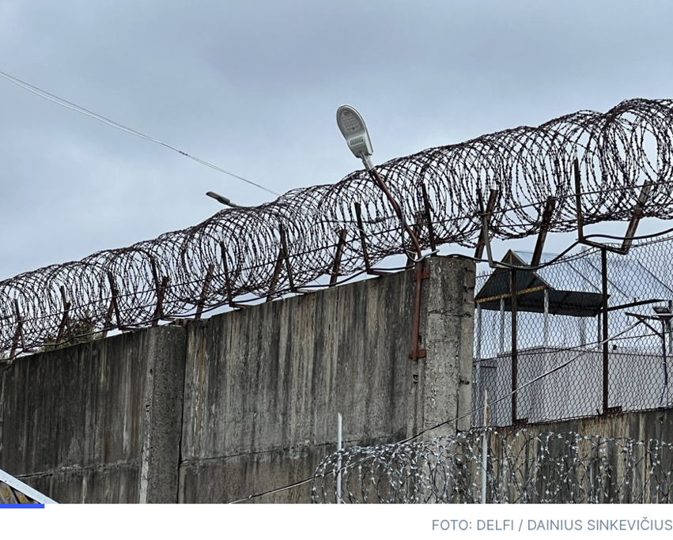
„Nuteistųjų teigimu, vizitas trunka ne vieną dieną (pavyzdžiui, vienas asmuo pasakojo, kad konsultacija buvo numatyta penktadienį, o atgal į bausmės atlikimo vietą iš Pravieniškių 2-ojo kalėjimo jis sugrįžo tik trečiadienį), dėl vizito trukmės asmenys bijo prarasti darbą, be to, jie yra apgyvendinami Pravieniškių 2-ojo kalėjimo bendrabutyje, kuriame draudžiama rūkyti, kas, jų teigimu, jiems sukelia didelių nepatogumų“, – rašoma ataskaitoje.
Seimo kontrolierės ataskaitoje daroma išvada, kad neužtikrinamas priėjimas prie medicininių paslaugų gali sukelti nežmoniško ir žeminančio elgesio riziką.
Dalinasi vienu švirkštu
Kad kalėjimuose narkotikai laisvai prieinami – vieša paslaptis, kurią patikrinimo metu patvirtino tiek kaliniai, tiek prižiūrėtojai. Nuteistieji atvirai kalbėjo, kad ne tik žino apie galimybę įsigyti psichotropinių medžiagų, bet dar ir galėtų parodyti, kas jas parduoda.
„Tikrintų įstaigų pareigūnai informavo, jog narkotinės medžiagos į bausmės atlikimo vietas patenka su įvežamais kroviniais, permetimų būdu ir nuteistiesiems grįžtant iš trumpalaikių išvykų per kūno ertmes.
Visose tikrintose įstaigose kalbinti nuteistieji tvirtino, jog narkotinių medžiagų vartojimas ir platinimas yra pasiskirstęs struktūriškai – dažnai būna susikoncentravęs tam tikruose nuteistųjų, kalinčių bendrabučio tipo patalpose, būriuose“, – pastebima ataskaitoje.
Tie, kas leidžiasi narkotikus į veną, dalijasi panaudotais, nesteriliais ir nuo dažno naudojimo net pajuodusiais švirkštais, taip sukeldami grėsmę kilti pavojingoms užkrečiamosioms ligoms, tokioms kaip ŽIV.
Patys kaliniai įvairiais būdais bando to išvengti, švirkštus jie dezinfekuoja degindami žiebtuvėliu, galąsdami į veidrodžių kraštus ar tiesiog nupliko karštu vandeniu. Kai kuriose šalyse problema sprendžiama administracijai dalinant sterilius švirkštus.
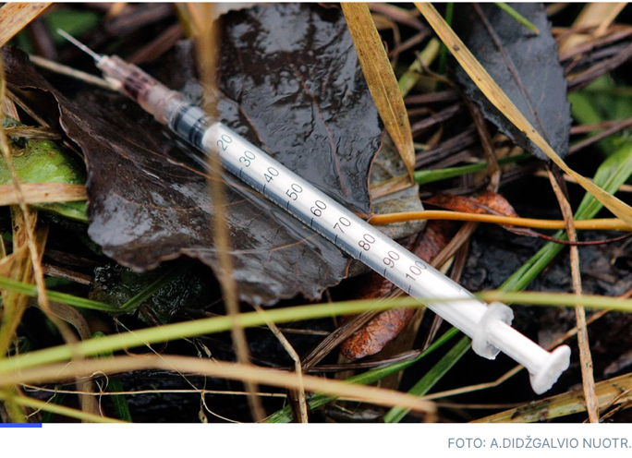
„Tikrintose įstaigose sterilūs švirkštai ir adatos nuteistiesiems nėra dalinami, nes, kelių kalbintų pareigūnų teigimu, narkotines medžiagas vartoti bausmės atlikimo vietose yra griežtai draudžiama, o šių priemonių dalinimas paskatintų nuteistuosius tai daryti“, – rašoma ataskaitoje. Be to, įkalinimo įstaigose paaiškėjus, kad žmogus leidžiasi psichotropines medžiagas nesteriliu švirkštu, tyrimai, ar jis neserga kokia nors liga, nėra atliekami. Maža to, net nustačius užsikrėtimą, nėra imamasi jokių veiksmų.
„Vis dėlto, kai kurie patikrinimų metu kalbinti sveikatos priežiūros specialistai pripažino, kad nustačius užsikrėtimo ŽIV atvejį įstaigoje, nei jie, nei pareigūnai nesiima jokių priemonių tam, kad būtų nustatytas užsikrėtimo šaltinis, infekcijos plitimo keliai, užsikrėtusiojo kontaktai su kitais nuteistaisiais“, – pastebi Seimo kontrolierė.
Lygiai tas pats vyksta kai nuteistuosius prižiūrėtojai sučiumpa darantis tatuiruotes, tai irgi paplitęs reiškinys įkalinimo įstaigose.
„Vienas Marijampolės kalėjime kalinčių nuteistųjų patvirtino, kad šioje įstaigoje nuteistieji darosi tatuiruotes naudodami žiebtuvėlių spyruokles, barzdaskučių detales, tušą ir pan., šiomis priemonėmis nuteistieji dalinasi, tačiau jų nedezinfekuoja, nes dezinfekcinių priemonių jie negauna. Marijampolės kalėjime dirbantis gydytojas informavo, kad jam yra žinomas atvejis, kai nuteistasis hepatitu C užsikrėtė tatuiruotę darydamasis nesteriliais įrankiais.
Pareigūnai nurodė, kad Alytaus kalėjime randa tatuiravimo mašinėlių, jiems yra žinoma, jog nuteistieji darosi tatuiruotes, tačiau jokių dezinfekcinių priemonių nuteistiesiems nepasiūloma, nes tatuiruočių darymas yra griežtai draudžiamas“, – rašoma ataskaitoje.
Dėl seksualinio smurto – baimė skųstis
Dar vienas užkrečiamųjų ligų plitimo šaltinis – seksualinis smurtas ar tiesiog lytiniai santykiai tarp kalinių. Pagal tarptautines rekomendacijas, problemos mastą gali sumažinti dalinami prezervatyvai, tačiau šio reiškinio egzistavimas taip pat yra tiesiog ignoruojamas.
„Ne vieno kalbinto pareigūno, įskaitant asmens sveikatos priežiūros specialistus, teigimu, kitiems nuteistiesiems prezervatyvai nėra reikalinga priemonė ir informacija apie svarbiausius reprodukcinės sveikatos aspektus jiems nėra aktuali, nes preziumuojama, kad vyrai tarpusavyje lytinių santykių įstaigoje neturi.
Marijampolės kalėjimo gydytojo teigimu, keletas nuteistųjų kreipėsi į jį prašydami išduoti vazelino, neva rankų odai, tačiau kokiems tikslams asmeniui didesni šios priemonės kiekiai yra reikalingi, gydytojas teigė giliau nesidomėjęs, tokiais atvejais prezervatyvų ir lubrikantų gydytojas nepasiūlo, nes lytiškai plintančių infekcijų prevencijos priemonių kabinete nelaiko“, – atskleidžiama ataskaitoje.
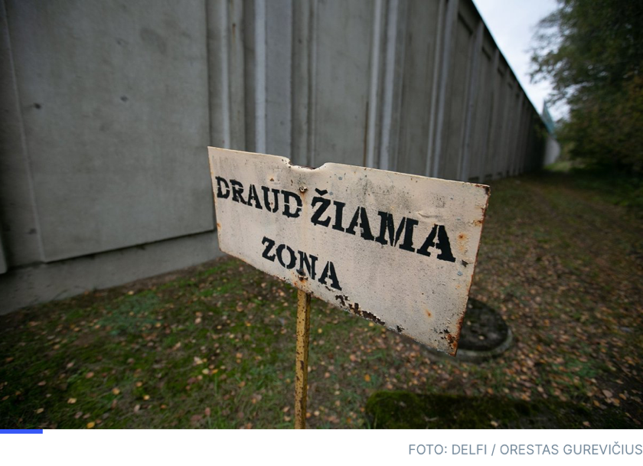
Realybė – kiek kitokia. Štai Alytaus kalėjimo pareigūnai sakė nefiksavę atvejų, kad tarp kalinių būtų tokių, kurie užsiima prostitucija, bet pradėtas vienas tyrimas dėl seksualinio prievartavimo. Nepaisant to, jie pripažino randantys panaudotų prezervatyvų.
„Nuteistieji pasakojo, kad nei jie, nei kiti nuteistieji nėra linkę pranešti apie patirtą seksualinį smurtą pareigūnams dėl potencialios rizikos būti priskirtiems žemiausiai kalėjimų subkultūros hierarchijos kastai, paaiškėjus apie prieš juos panaudotą seksualinę prievartą.
Nuteistieji pasakojo, kad seksualinis išnaudojimas dažniausiai vyksta duše arba kameros tualete, seksualinės prievartos metu nenaudojant prezervatyvų“, – kas vyksta už grotų, atskleidė žmonės.
Nukentėjusieji nuo seksualinio smurto atskleidė, kad jie tiesiog izoliuojami, tačiau psichologinė pagalba jiems neteikiama, be to, jie nėra tikrinami, ar nebuvo apkrėsti užkrečiamosiomis ligomis.
Galimybė gydytis – smarkiai apribota
Dar viena identifikuota problema – smarkiai apribota galimybė gydytis priklausomybes nuo
narkotikų, ypač Marijampolės kalėjime.
Čia sukurta paradoksali sistema, kai norint gauti vadinamąjį pakaitinį gydymą nuo opioidų metadonu, reikia, kad nuteistojo organizme tris kartus būtų rasta narkotikų.
„Kalbinti nuteistieji teigė, kad dėl to patekti į pakaitinę terapiją yra labai sunku, nes nustačius narkotinių medžiagų vartojimo faktą, asmeniui yra skiriamos nuobaudos. Tai kelia abejonių, ar nuteistasis gali būti motyvuotas tokiu būdu įrodyti opioidų vartojimo faktą, būtiną tam, kad galėtų gauti pakaitinį gydymą“, – svarstoma ataskaitoje.
Be to, yra atvejų, kai Marijampolės kalėjime gydymas nutraukiamas be paciento sutikimo.
„Asmens sveikatos priežiūros darbuotojų teigimu, bent vienu atveju pakaitinis gydymas vienašališkai nutrauktas dėl drausminių priežasčių: pacientas keletą dienų paskirtu laiku neatvyko išgerti medikamento darbuotojų akivaizdoje.
Pats pacientas patikrinimo metu teigė, kad jam jau antrą kartą nutraukta pakaitinė terapija dėl to, kad vienintelis laikas ateiti išgerti vaistinio preparato (metadono) yra 8.20 val. ryte, o jis dėl prastos savijautos to padaryti negalėjo keletą dienų iš eilės ir pageidavo medikamentą išgerti vakare, tačiau tokia galimybė jam nebuvo sudaryta“, – pastebima Seimo kontrolierės ataskaitoje.
Be to, ir kitose įkalinimo įstaigose yra neproporcingai mažas vietų skaičius žmonėms, norintiems įveikti priklausomybę.
Apibendrindama ataskaitą Seimo kontrolierė padarė išvadas, kad darbuotojų trūkumas kelia nežmoniško elgesio riziką, be to, nėra dedama pakankamai pastangų, kad kalėjimuose būtų užkardytas ligų plitimas.

Atsakymai…

